高雄市立海青工商112學年度第1學期學友訓練活動
主題 | 112-1學友訓練
時間 | 113年11月22日第5-6節 | 地點 | 1504教室
活 動  照 片 | 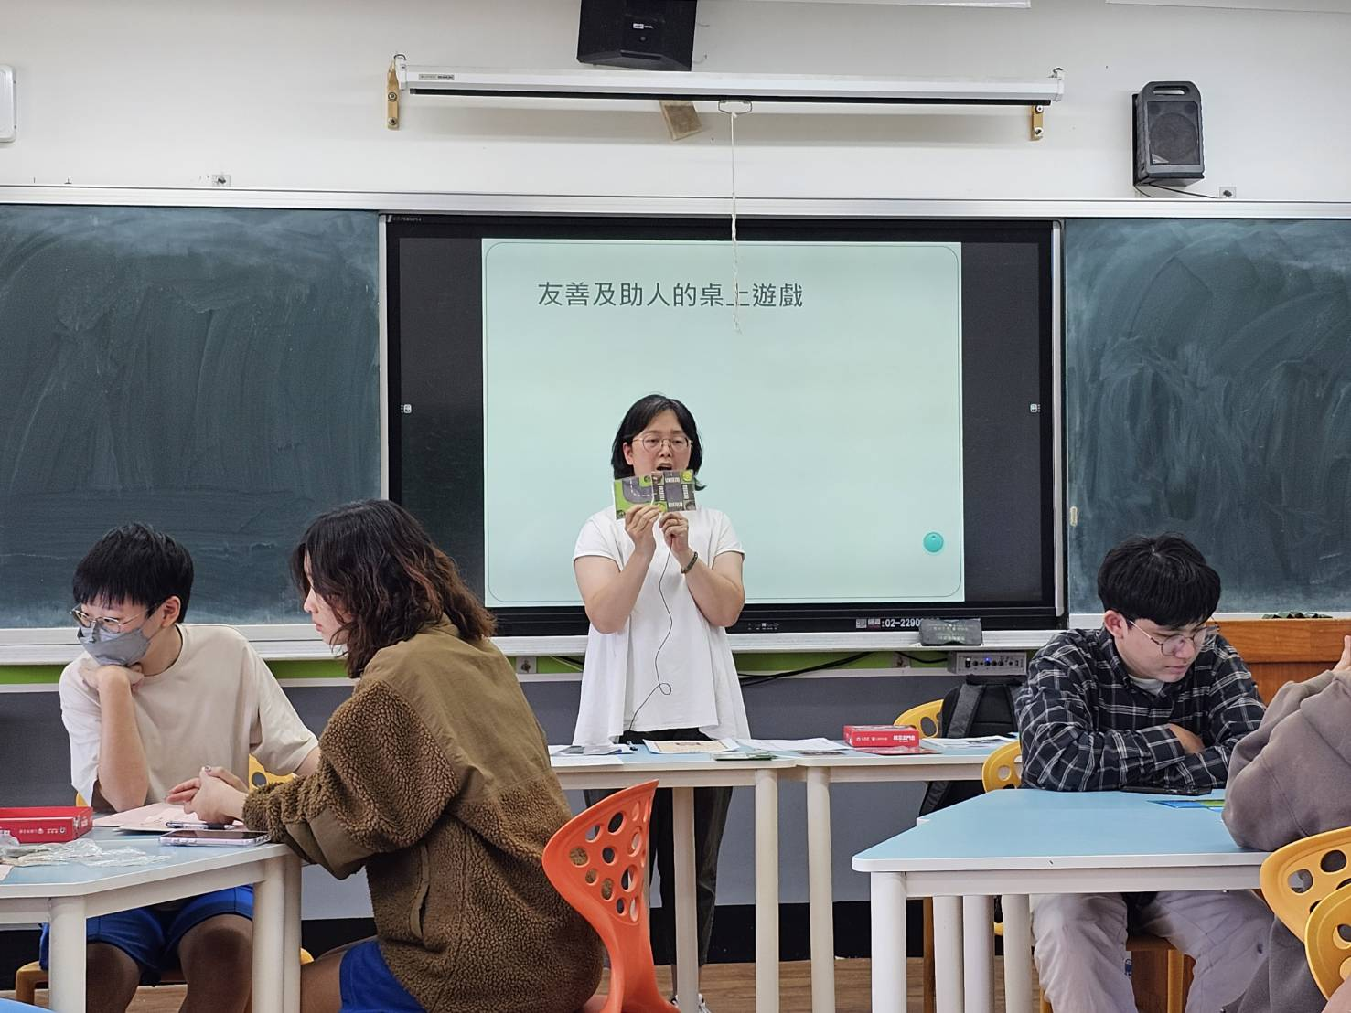
照片  說明 | 邀請心路基金會老師演講，讓學友了解身心障礙者的特質及困難
活 動  照 片 | 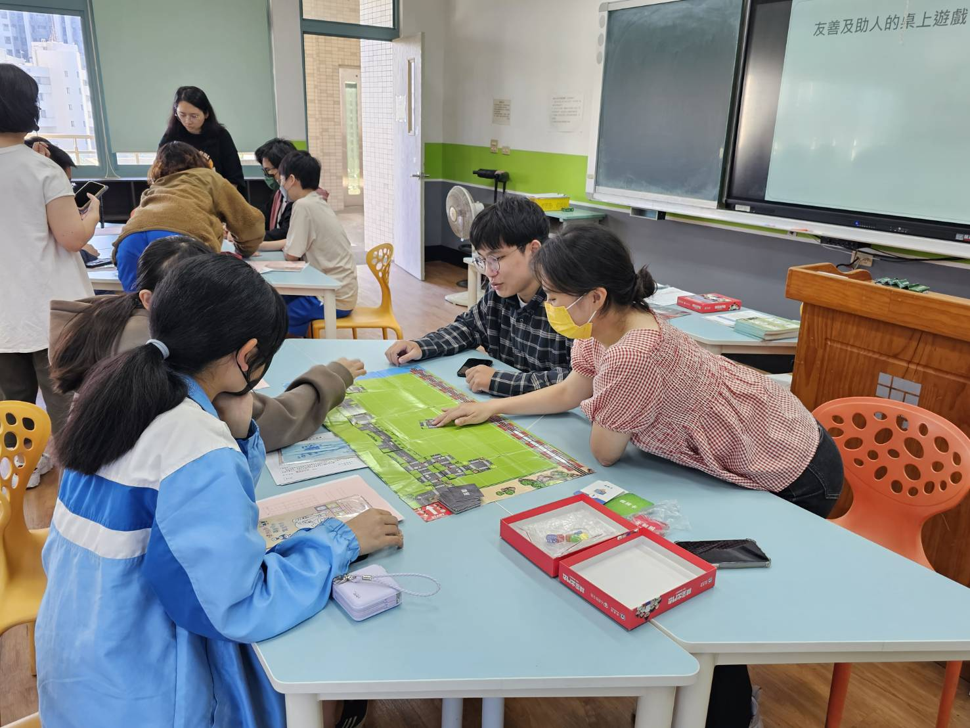
照片  說明 | 藉由桌遊讓學生體會身心障礙者的困難以及可以協助的方法

